今日动态
2025/12/4 星期四
01入园情况
入园情况：今天来了23位小朋友，3名小朋友请假！
今天大部分幼儿能够准时来上学，个别幼儿来园较晚，其中有22人能主动与同伴老师打招呼，3人能在引导下礼貌问好。
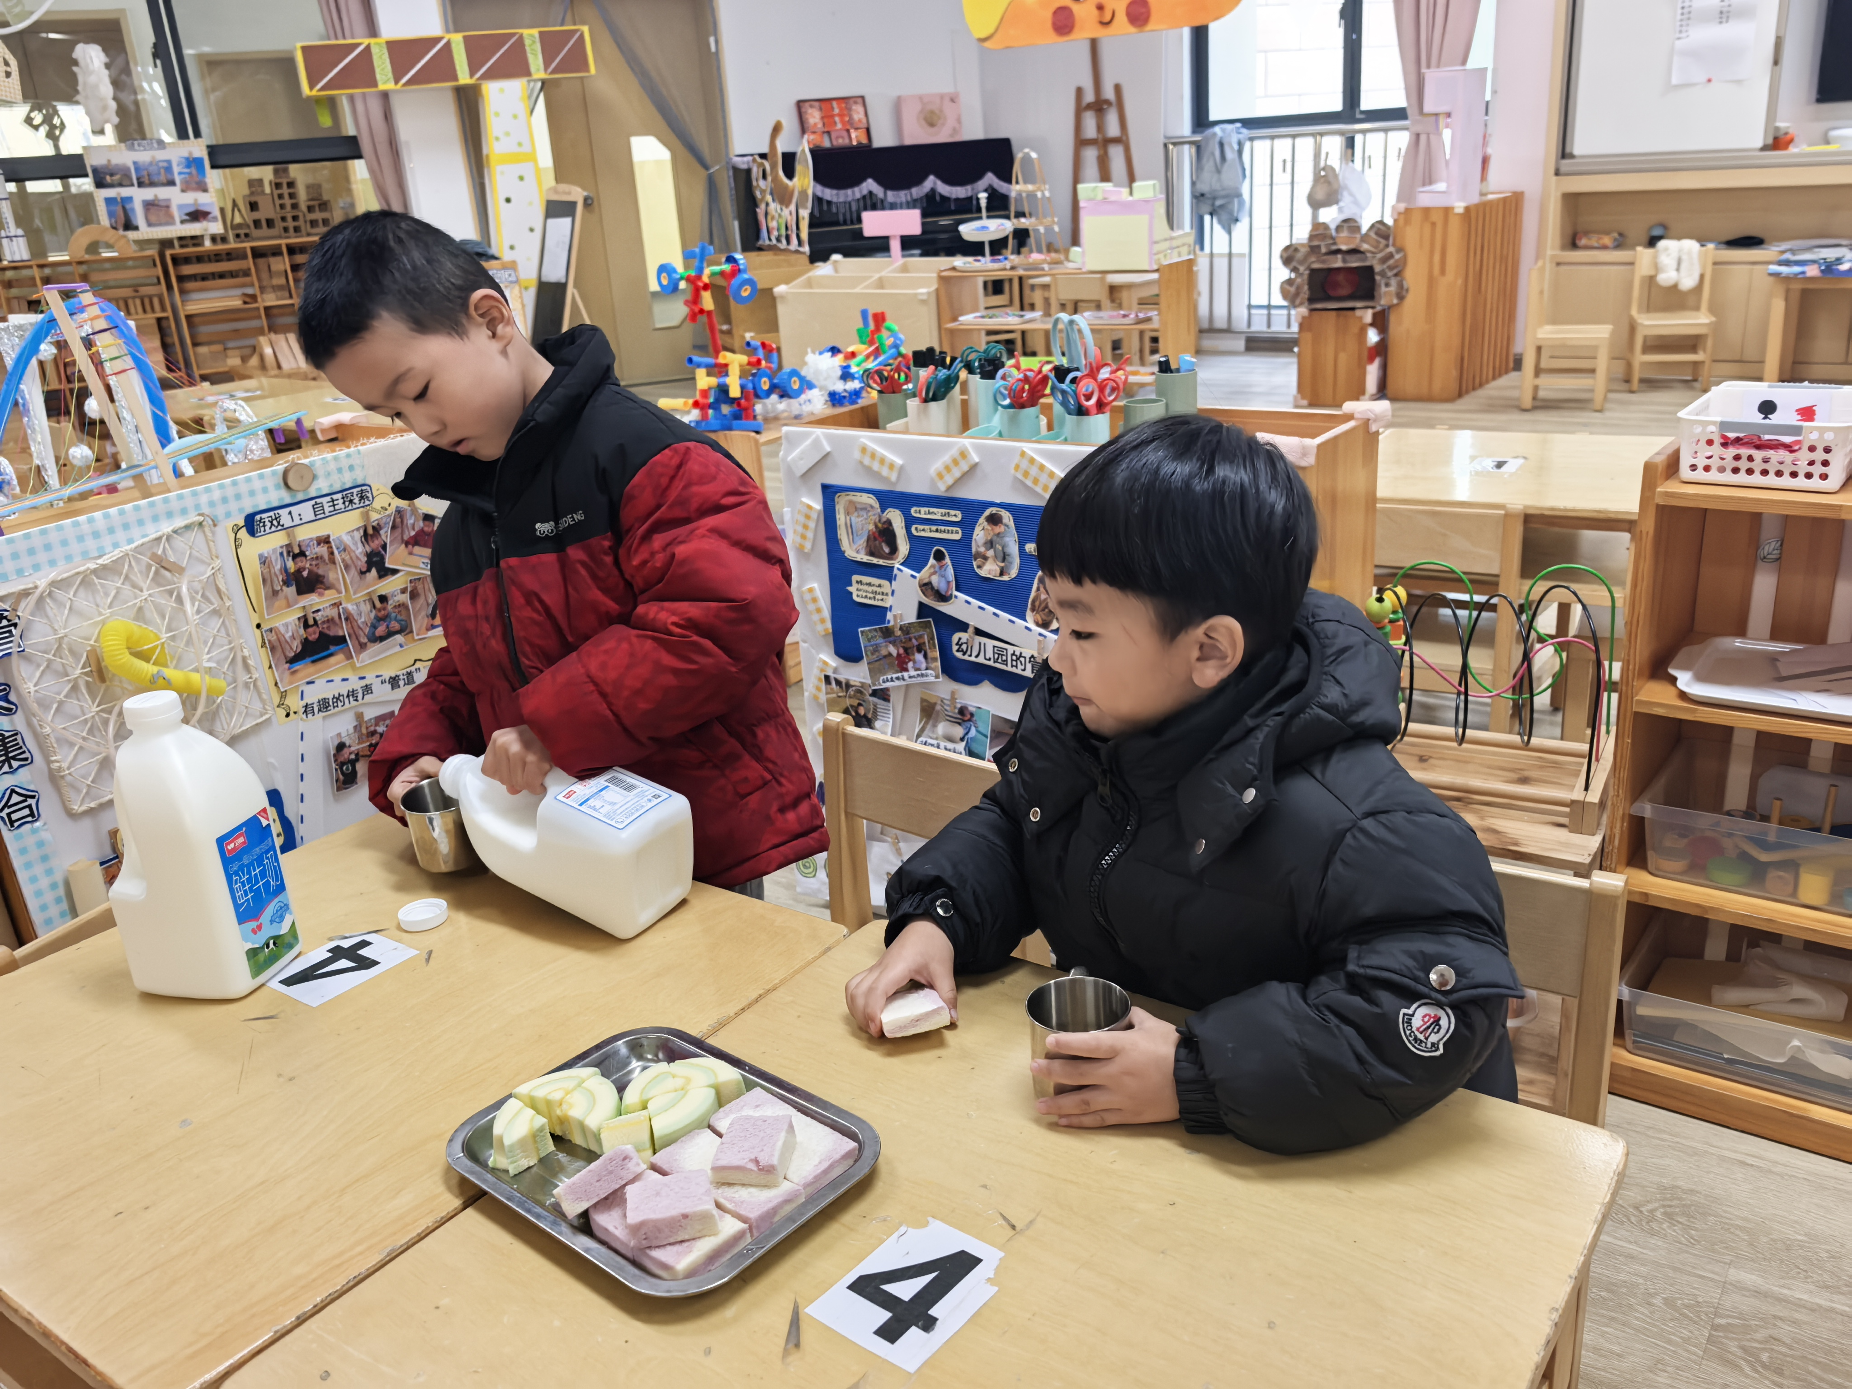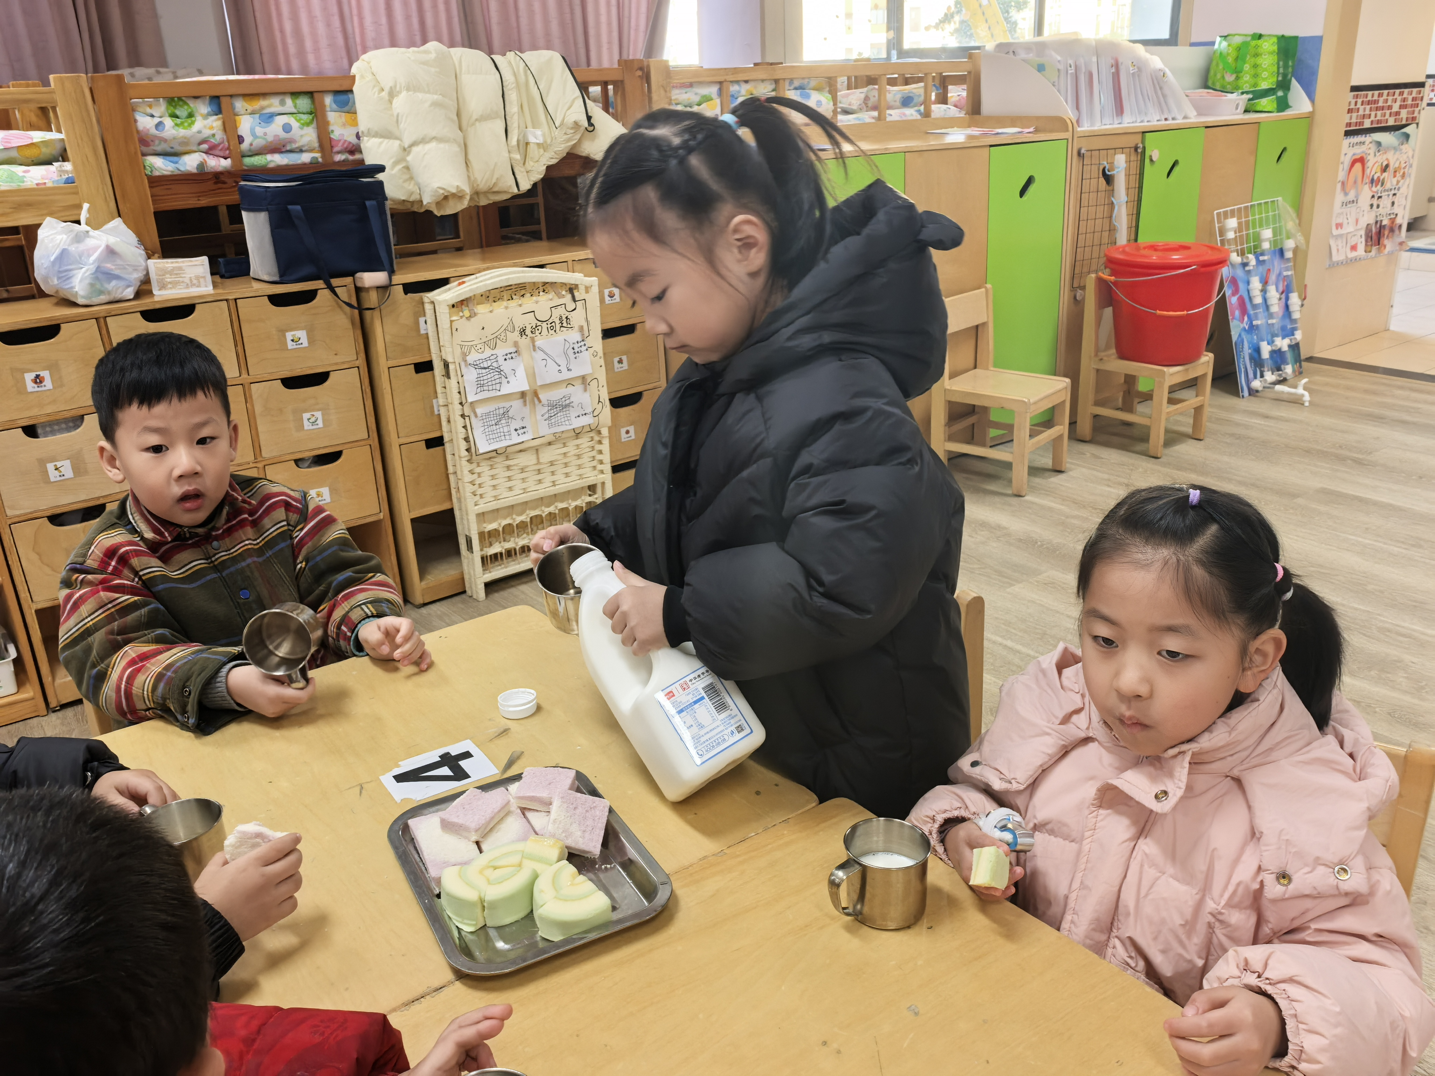
02区域游戏

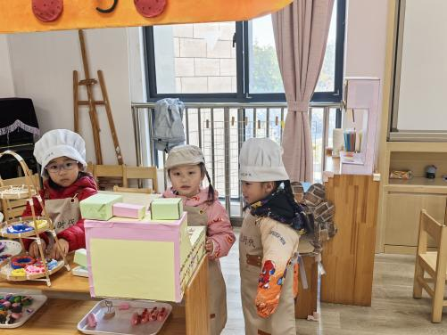 | 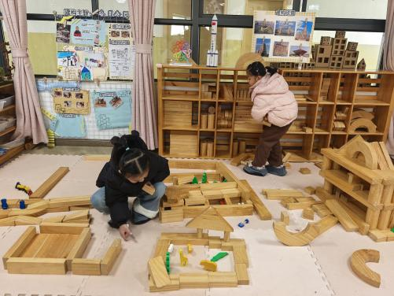 | 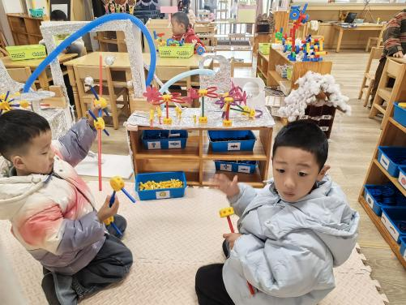
角色区：  瞧，三名服务员正在商量今天的套餐呢。 | 地面建构：  他们正在建构城堡。 | 万能工匠：  程宇航和豆豆建构了一个十字架。
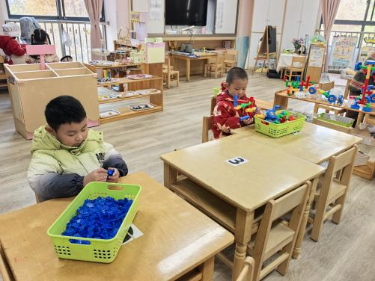 | 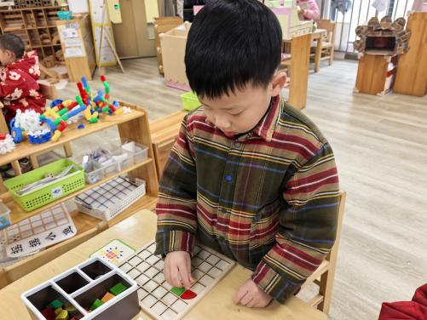 | 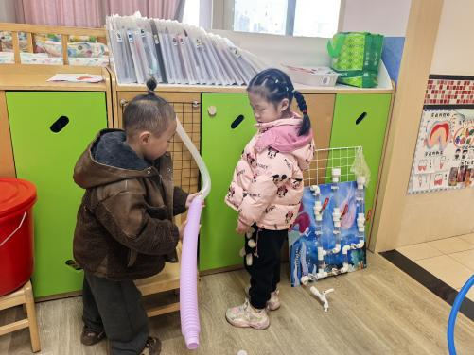
桌面建构：  安迪用雪花片搭建了雪人。 | 益智区：  康康用拼图拼了一个火车。 | 科探区：  恩恩和虫虫在探索百变管道。

03集体活动——语言：小蛋壳
主题资源分析：
《小蛋壳》是一个情节生动有趣，语言优美的故事，讲述了小蛋壳在找宝宝的过程中遇到了小蚂蚁、蜗牛、瓢虫等小动物，发生的一系列有趣的事情。故事中蕴含了丰富的内涵，它既包含了很多动物当时的动态，而且也渗透了不同动物的生活习性，如蜜蜂生活在蜂巢、蚂蚁生活在泥洞里，青蛙生活在池塘里。
幼儿发展分析：
我班幼儿在前期的主题活动中获得了有关动物的名称、生活习性等知识经验，因此幼儿在猜测和想象动物的“家”时便会觉得有话可说。中班幼儿已经具备了一定的口语表达能力，对于故事中角色间的对话也有一定的理解力，但是他们的注意力容易分散，需要教师的不断提醒。
理解故事中有趣的情节，体会小蛋壳由难过到开心的情感变化，知道不同动物的家是不一样的，并学说故事中角色间的对话，并尝试表演：杨筱希、薛安迪、张伊冉、高沐泓、高若柠、丁梓彤、蒋昕乐、周茉、查欣珞、吴仲睿、林书妤、陈语汐、杨逸慧、程宇航、陈弈和、姜瑞、于佳怡、崔正轩、岳念一、朱承恩。

04生活活动

1.一日三点及水果：
早点：鲜牛奶、贝贝南瓜、坚果拼盘；
午餐：黑米饭、茭白炒胡萝卜、荠菜猪肝汤；
午点：红豆芋艿汤；
水果：山竹、甜橙。
午餐情况：今天大部分孩子均能够全部吃完，个别幼儿菜未吃完。
2.午睡情况：所有孩子都能够在12:40前全部入睡。

